**SÅDAN FORESLÅR DU EN AFDRAGSORDNING**

**Kun for krav der ikke er tilmeldt Betalingsservice eller ligger til inddrivelse hos Gældsstyrelsen.**

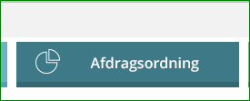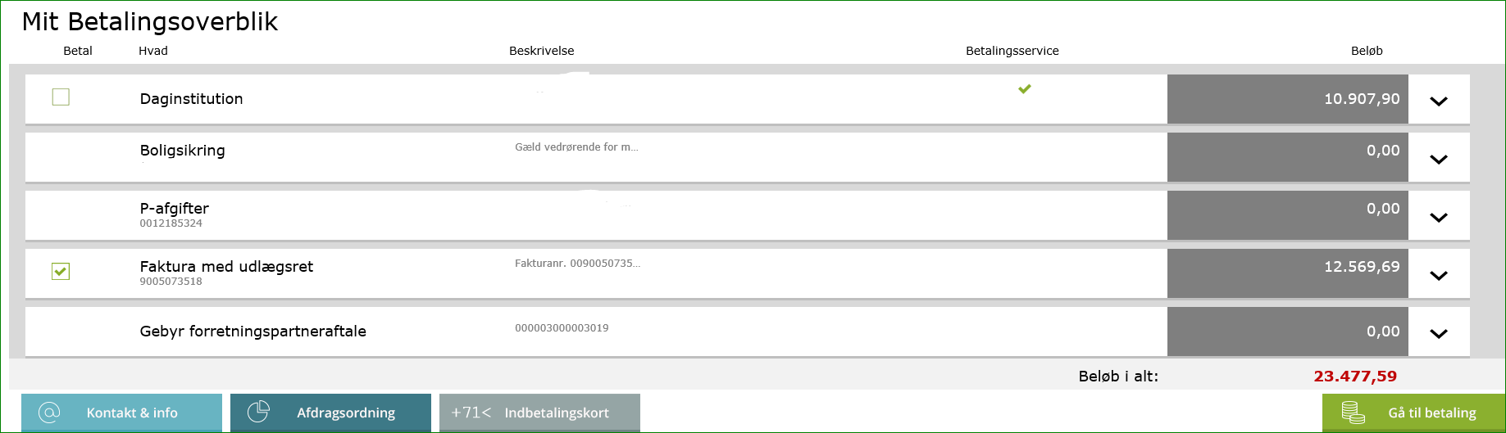

Sæt flueben i de/det krav du vil foreslå en afdragsordning på.

Klik på afdragsordning.

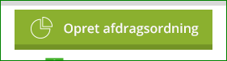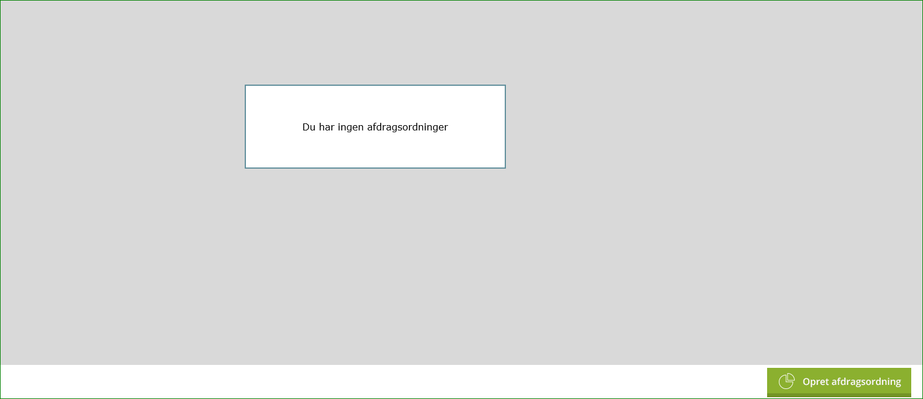

Klik på Opret afdragsordning

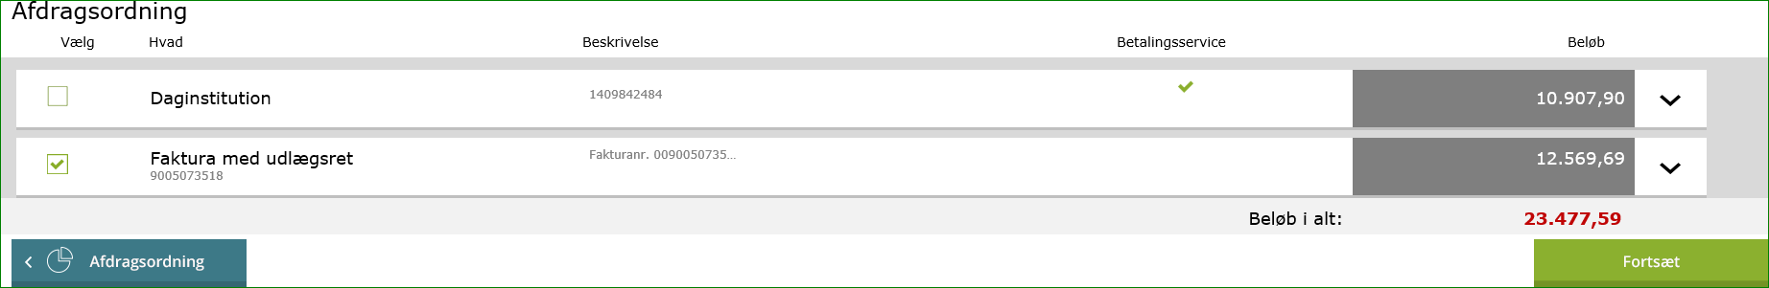

Udvælg de/det krav der skal laves afdragsordning på.

Klik på Fortsæt

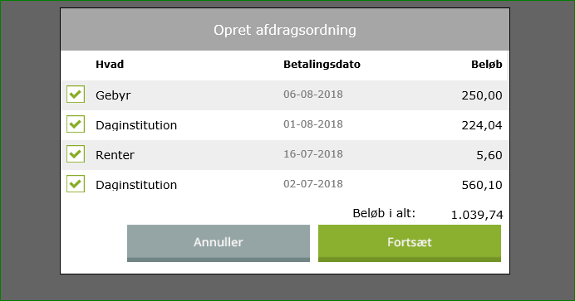

Klik på fortsæt

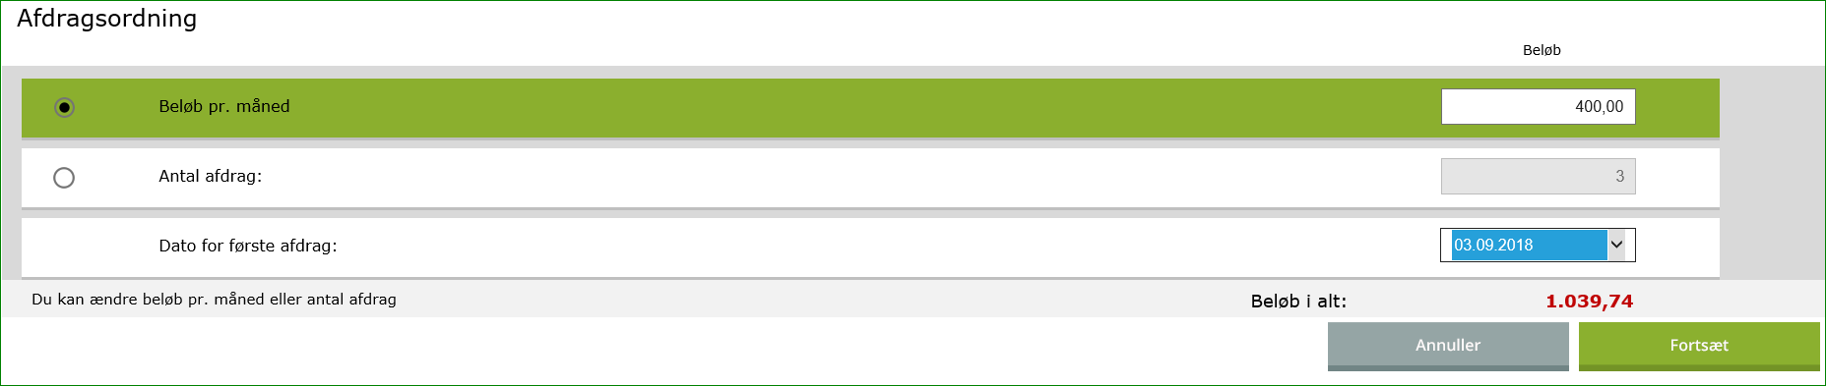

Vælg enten et beløb du vil betale hver måned, eller hvor mange måneder du vil

betale over. Tast valget ind, og klik på fortsæt

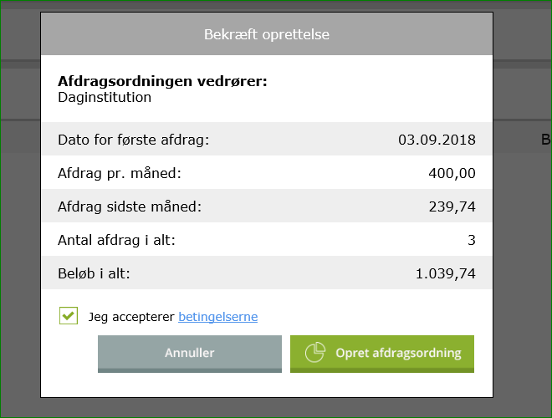

Sæt flueben i ”Jeg accepterer betingelserne” og klik på Opret afdragsordning

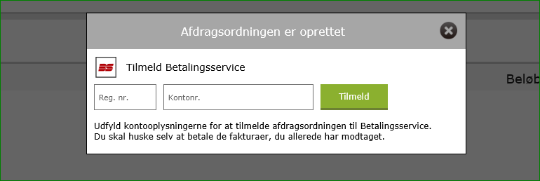

Afdragsordningen er oprettet og du kan vælge at tilmelde afdragsordningen til Betalingsservice.

**OBS!! Aftalen er ikke endelig oprettet før Opkrævningen i Roskilde Kommune har godkendt aftalen.**